В связи со сложными погодными условиями, организаторы соревнований приняли решение провести соревнования в формате зимнего кросса.

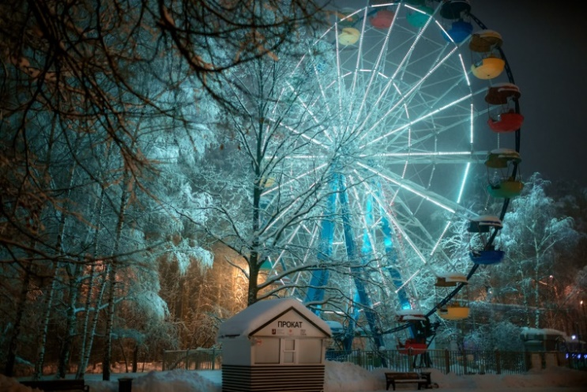

С П О Р Т И В Н О – Р А З В Л Е К А Т Е Л Ь Н А Я П Р О Г Р А М М А
Открытые соревнования по зимнему кроссу
«Измайловский пробег Деда Мороза»
28 декабря 2019 г. (суббота)
ВАО г. Москвы, Измайловский парк культуры и отдыха

Предварительная регистрация обязательна
Окончательная версия регламента и стартовый протокол будут представлены на сайте arta-sport.ru 27.12.19 в 20.00.
Заявки принимаются до 15.00, 27.12.19 на сайте arta-sport.ru.
Или на электронную почту: glo-tanya@yandex.ru (групповые заявки).
Ссылка для регистрации: http://arta-sport.ru/event440.html
Телефоны для справок: 8-916-636-37-10 Ирина, 8-916-730-86-20 Татьяна.

ПРЕДВАРИТЕЛЬНЫЙ РЕГЛАМЕНТ
Соревнования по зимнему кроссу. Старт групповой (по возрастным группам)
8.00-10.30 – регистрация, выдача номеров участникам соревнований (заканчивается за 30 минут до старта в своей возрастной группе)
Дистанция 500 м (1 круг)
11.00 – ДМ1, ДД1 – № 1-50
11.10 – ДМ2, ДД2 – № 51-100
Дистанция 1 км (1 круг)
11.20 – ДМ3, ДД3 – № 101-150
Дистанция 1,7 км (1 круг)
11.30 – Ю мл, Д мл, Д ср, Ж2, М4, Ж3 – № 151-200
Дистанция 3,4 км (2 круга)
11.40 – Ю ср, М3, Д ст, Ж0, Ж1, Ю ст, М2 – № 201-300
Дистанция 5,1 км (3 круга)
12.00 – М0, М1 – № 301-350

Награждение победителей и призеров сразу после финиша и подведения итогов в возрастной группе.

Возрастные группы
№ п/п | Сокращенное наименование группы | Полное  наименование группы | Год рождения | Дистанция
1 | ДМ1, ДД1 | дети-мальчики, девочки второй группы | 2012 г.р. и мл. | 500 м
2 | ДМ2, ДД2 | дети-мальчики, девочки третьей группы | 2010-2011 г.р. | 500 м
3 | ДМ3, ДД3 | дети-мальчики, девочки четвертой группы | 2008-2009 г.р. | 1 км
4 | Ю мл, Д мл | юноши, девушки младшего возраста | 2006-2007 г.р. | 1,7 км
5 | Ю ср, Д ср | юноши, девушки среднего возраста | 2004-2005 г.р. | 3,4 км/1,7 км
6 | Ю ст, Д ст | юноши, девушки старшего возраста | 2002-2003 г.р. | 3,4 км/3,4 км
7 | М0, Ж0 | мужчины, женщины основного возраста | 2001-1980 г.р. | 5,1 км/3,4 км
8 | М1, Ж1 | мужчины, женщины первой возрастной гр. | 1979-1970 г.р. | 5,1 км/3,4 км
9 | М2, Ж2 | мужчины, женщины второй возрастной гр. | 1969-1960 г.р. | 3,4 км/1,7 км
10 | Ж3 | женщины третьей возрастной группы | 1959 г.р. и ст. | 1,7 км
11 | М3 | мужчины третьей возрастной группы | 1959-1950 г.р. | 3,4 км
12 | М4 | мужчины четвертой возрастной группы | 1949 г.р. и ст. | 1,7 км

Стартовый взнос
Участие в соревнованиях бесплатное, стартовый взнос отсутствует.

Для всех участников соревнований – теплые раздевалки, горячий чай, сладости и хорошее новогоднее настроение.

Проезд
От МЦК «Соколиная гора» пешком 800 м до места проведения соревнований.
От метро «Партизанская» пешком 1,5 км до места проведения соревнований.
От метро «Партизанская» на автобусе №131 до остановки «Измайловский парк». Далее пешком 100 м до места проведения соревнований.

Схема
